Por que a estrela mais brilhante da galáxia é invisível a olho nu – e como se tornará aparente

Era Carinae tem sido, depois do Sol, a estrela a mais observada (por telescópios), fotografada e estudada do universo – ao menos pelos humanos.
Por BBC

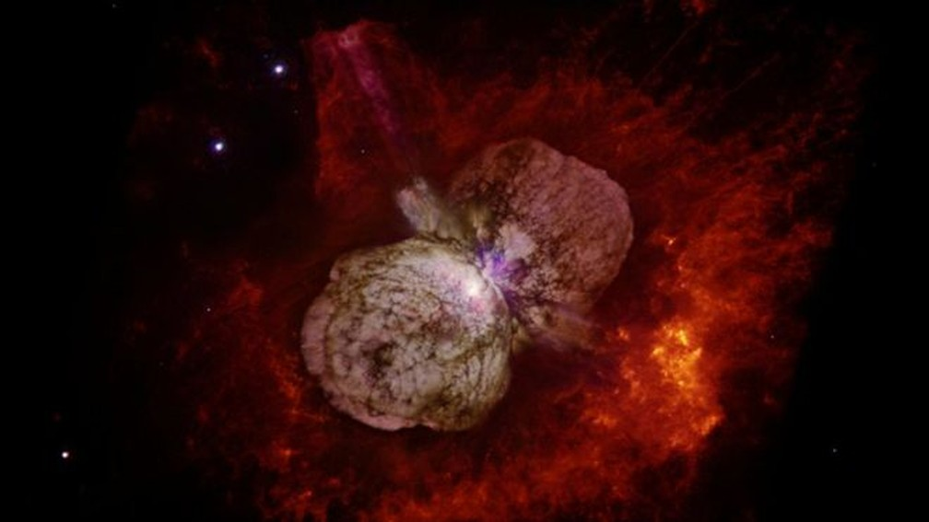
Eta Carinae, estrela mais luminosa da Via Láctea, perderá nuvem de poeira que hoje ofusca seu brilho quando vista da Terra. — Foto: Nasa/Nathan Smith/Berkeley
Apesar de brilhar com a intensidade de cinco milhões de sóis, a estrela conhecida mais luminosa da Via Láctea, Eta Carinae, localizada a 7,5 mil anos-luz do Sistema Solar, não é visível a olho nu da Terra.
Isso não vai durar para sempre, no entanto. Um estudo de um grupo internacional de pesquisadores, liderados pelo astrônomo brasileiro Augusto Damineli, da Universidade de São Paulo (USP), indica que em breve, em pouco mais de 10 anos, a nuvem de poeira e gás que a esconde dos olhos nus dos terráqueos terá se dissipado e ela poderá ser vista em todo o seu brilho.
Sua luz se tornará duas vezes e meia maior do que atualmente é visível por telescópios.
A Era Carinae tem sido, depois do Sol, a estrela a mais observada (por telescópios), fotografada e estudada do universo – ao menos pelos humanos. Mas também é uma das mais intrigantes e misteriosas.
Muito jovem, com apenas 2,5 milhões de idade, ou cerca 1,8 mil vezes mais nova que o Sol, ela é uma supergigante da raríssima classe das luminosas azuis (que têm uma temperatura mais quente), das quais se conhece apenas algumas dezenas.
Situada na constelação austral de Carina, à direita do Cruzeiro do Sul, Eta Carinae foi catalogada, em 1677, pelo astrônomo e matemático britânico Edmond Halley (1656-1742), famoso por ser o primeiro observador da órbita do cometa que que leva seu nome.
Mas ela começou a chamar realmente a atenção em 1843, quando uma grande erupção lançou ao espaço matéria sua equivalente à massa de dezenas de sóis. Como consequência do evento, seu brilho aumentou tanto que durante meses ficou visível durante o dia da Terra.
Em contrapartida, criou-se uma nebulosa em torno dela, com o formato de uma ampulheta ou lóbulos, chamada de Homúnculo, com 3 trilhões de quilômetros (4 meses-luz) de uma ponta a outra, que, junto com nuvens poeira e gases, lançadas durante a mesma explosão, ofusca seu brilho em direção ao nosso planeta. Além desta, houve pelo menos duas outras erupções menores conhecidas, uma vista em 1250 e outra em 1890.
Desde então, muito se aprendeu sobre esse astro. Grande parte das descobertas recentes se deve a Damineli, do Instituto de Astronomia, Geofísica e Ciências Atmosféricas (IAG) da USP, autor principal do novo estudo, que se dedica a estudar Eta Carinae há cerca de 30 anos. Entre elas, a de que esta estrela é um sistema duplo, composto por dois astros.
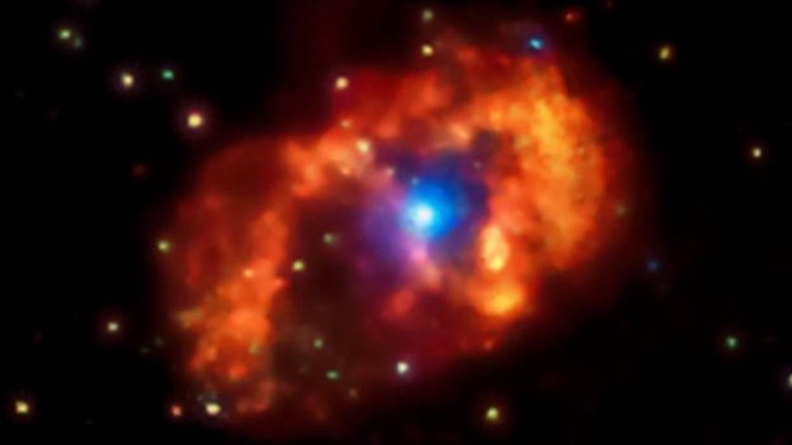
Imagens de raio x da estrela dão pistas sobre seu comportamento — Foto: Nasa
Ele descobriu que a cada 5,5 anos a estrela sofre um pequeno "apagão" para quem a observa da Terra. Damineli concluiu que isso deve ocorrer porque o sistema é duplo e uma das estrelas, a menor, passa na frente da outra. Hoje, isso é um fato aceito por todos.
De acordo com ele, a estrela menor tem 30 vezes a massa do Sol e a maior, 90. "Se fosse colocada no lugar da nossa estrela, a superfície desta última estaria além da órbita da Terra, entre nosso planeta e Marte", diz. "Ela brilha escondida atrás da poeira com uma potência de 5 milhões de sóis, o que está no limite teórico, um pouco mais que isso, ela evaporaria", explica Damineli.
"Nos últimos 20 anos, astrônomos detectaram um aumento do brilho da Eta Carinae, que se fosse dela mesmo já teria ultrapassado esse limite. Com isso, surgiu a hipótese de que ela explodiria dentro de algumas décadas."
No novo trabalho, ele conclui que não é isso que está acontecendo com a estrela. Para chegar a esse resultado, Damineli coordenou uma equipe de 17 pesquisadores do Brasil, Argentina, Alemanha, Canadá, e Estados Unidos, que analisou todos os dados de observação disponíveis sobre Eta Carinae dos últimos 80 anos. "Eles vem de mais de 60 mil observações, a maioria feita por estudantes de Astronomia no telescópio da Universidade Nacional de La Plata, na Argentina, entre 2003 e 2015", conta.
"Elas foram comparadas com os dados do telescópio espacial Hubble, que corrigiram as distorções das observações do solo e proporcionaram imagens de qualidade excepcional da estrela, separando-a da nebulosa do Homúnculo que a cerca."
No artigo, publicado na revista científica Monthly Notices of the Royal Astronomical Society em 4 de janeiro, Damineli e seus colaboradores propõem que o aumento de brilho de Eta Carinae não é intrínseco a ela como muitos pesquisadores imaginaram, mas é causado pela dissipação de uma nuvem de poeira posicionada exatamente na frente dela, em direção à Terra.
O estudo revelou que, além de três nuvens de gás (chamados glóbulos de Weigelt) existe uma quarta. "Ela cobre completamente a estrela e seus ventos, apagando a maior parte de sua luz viajando em nossa direção", explica o professor da USP. "Uma das outras três se desfez recentemente, um indício de que o mesmo deverá acontecer com a que tapa nossa visão."

Escondendo a nebulosa
Apesar dessa nuvem de poeira, a Nebulosa do Homúnculo pode ser vista diretamente, pois é 200 vezes maior do que ela e seu brilho quase não é afetado. Mas isso também vai acabar em breve.
"Em 2032, ou quatro anos a mais ou a menos, a poeira terá desaparecido e o brilho aparente da estrela não aumentará mais, mas ofuscará a nebulosa", diz Damineli. "Ou seja, em poucos anos, perderemos a oportunidade de tirar belas fotos do Homúnculo, mas veremos mais claramente o par de estrelas gêmeas dentro. Os apagões periódicos também poderão ser visto com mais clareza."
Sem a nuvem, o brilho de Eta Carinae visto da Terra será semelhante ao da estrela chamada Intrometida, da constelação do Cruzeiro do Sul.
"Por mais de meio século os cientistas acreditaram que a Eta Carinae era malcomportada, cheia de tiques e que vivia aprontando", ressalta Damineli. "No entanto, daqui a alguns poucos anos será possível constatar que as duas estrelas companheiras são comportadas e com brilho estável, e que o meio interestelar ao redor delas é que causava uma aparente anormalidade."
O mais grandioso espetáculo que será proporcionado por Eta Carinae ocorrerá, no entanto, em futuro incerto, de hoje a alguns milhares de anos, quando ela deverá explodir na forma de uma hipernova. "Sua morte deverá produzir uma explosão de raios gama, o tipo de evento mais energético que ocorre no universo", afirma Damineli.
"O brilho, por sua vez, será umas dez vezes maior do que toda a Via Láctea e ela poderá ser vista em pleno dia. Mas podemos ficar tranquilos: não haverá risco para a vida na Terra."

